17.04.2020
Lesson
Topic: Family members and directions.
- Wykonajcie ćwiczenie 1 ze strony 120 (podręcznik). Do zeszytu zapiszcie tylko te wyrazy, które pasują do obrazków.
- Wykonajcie ćwiczenie 3 stanowiące powtórkę nazw członków rodziny. Podzielcie nazwy na dwie kategorie żeńską (female) i męską (male). Zapiszcie je parami, czyli, np. matka - ojciec (po angielsku;-)
Female | Male

- Wykonajcie ćwiczenie 4 ze strony 120. Całość tekstu przepiszcie do zeszytu przedmiotowego.
- Dla chętnych!!! Zachęcam do odwiedzenia poniższej strony i sprawdzeniu wiedzy na temat przyimków. Można, np. przeczytać dane zdanie, narysować położenie przedmiotów względem siebie, a potem kliknąć na fiszkę i sprawdzić, czy miało się rację i właśnie tak powinny być umieszczone…
Oto link:
ttps://quizlet.com/266172382/in-front-of-behind-next-to-between-opposite-inon-the-corner-of-in-the-middle-of-flash-cards/
- UWAGA ZADANIE OBOWIĄZKOWE: Wykonajcie to ćwiczenie uzupełniając zdania odpowiednimi przyimkami: next to, under, between, in front of, behind, over, near lub też opposite. Zastanówcie się, które przyimki najlepiej pasują do danej sytuacji.

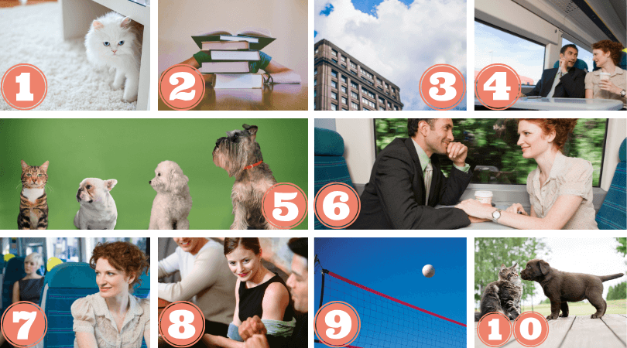

- There is a cat ...........................the table.
- The woman is sleeping ........................the books.
- There are some clouds ..........................the building.
- Janet is sitting ....................Tom.
- There is a cat ...........................the dogs.
- Janet is sitting ..........................Tom.
- Janet is sitting ........................a young woman.
- Linda is sitting ..............................Jack and Harry.
- The ball is ........................the net.
- The dog is standing ....................the cat.
Pozdrawiam i życzę spokojnego weekendu... Do poniedziałku…

